ОГКУ СО «Центр социальной помощи семье и детям Нижнеилимского района» Отделение Сопровождения замещающих семей

Счастье в наших руках!
Нет ничего больней на этом свете,
Чем встретить взгляд ребёнка-сироты,
В его глазах весеннего рассвета
Вопрос сердечный: «Мамочка, где ты?»
Я прячу взгляд, мне стыдно, горько, жалко..
Чем виноват мальчишка пяти лет?
Его ручонки тянутся к подарку,
Вот только милой мамы рядом нет..
Прости малыш, смотрю в твои глазёнки,
И сердце плачет глубже и больней,
Не отнимайте детство у ребёнка!
Не покидайте, матери, детей!
Безумный мир, обиженные дети,
Куда летишь, куда несёшься ты? Вся красота, всё золото на свете
Не стоят и слезинки сироты.
Не оставляйте сирот, посмотрите,
Как радует их ваша доброта, Чужое детство на руки возьмите,
Не думая, что это сирота.
Наш адрес: здание социальной защиты населения, кабинет № 104; телефон 3-20-60
Дети сразу и непринужденно осваиваются со счастьем, ибо они сами по природе своей — радость и счастье. /В. Гюго/

Примите ребенка в семью, ведь каждый ребенок имеет право на счастье!

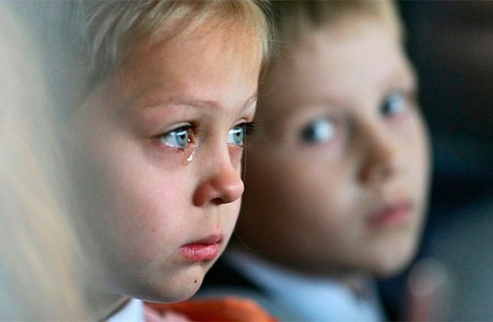
Ребенок может научить взрослого трем вещам: радоваться без всякой причины, всегда находить себе занятие и настаивать на своем. /П. Коэльо/

Если Вы хотите принять ребенка-сироту или ребенка, лишенного родительской заботы в семью, Вы должны знать!
Опека или попечительство устанавливается над детьми-сиротами и детьми, оставшимися без попечения родителей, в целях их содержания, воспитания и образования, а также для защиты их прав и интересов.
· Опека устанавливается над детьми, не достигшими 14-летнего возраста.
· Попечительство устанавливается над детьми в возрасте от 14 до 18 лет.
Опекунами (попечителями) детей могут назначаться только совершеннолетние дееспособные лица.
Документы для установления опеки (попечительства)
Гражданин, выразивший желание стать опекуном, представляет в орган опеки и попечительства по месту жительства следующие документы:
а) заявление с просьбой о назначении его опекуном;
б) справка с места работы лица, выразившего желание стать опекуном, с указанием должности и размера средней заработной платы за последние 12 месяцев и (или) иной документ, подтверждающий доход указанного лица, или справка с места работы супруга (супруги) лица, выразившего желание стать опекуном, с указанием должности и размера средней заработной платы за последние 12 месяцев и (или) иной документ, подтверждающий доход супруга (супруги);
в) выписка из домовой (поквартирной) книги с места жительства или иной документ, подтверждающие право пользования жилым помещением либо право собственности на жилое помещение, и копия финансового лицевого счета с места жительства;
г) справка органов внутренних дел, подтверждающая отсутствие у гражданина, выразившего желание стать опекуном, судимости или факта уголовного преследования за преступления, предусмотренные пунктом 1 статьи 146 Семейного кодекса Российской Федерации;
д) медицинское заключение о состоянии здоровья по результатам освидетельствования гражданина, выразившего желание стать опекуном, выданное в порядке, устанавливаемом Министерством здравоохранения и социального развития Российской Федерации;
е) копия свидетельства о браке (если гражданин, выразивший желание стать опекуном, состоит в браке);
ж) письменное согласие совершеннолетних членов семьи с учетом мнения детей, достигших 10-летнего возраста, проживающих совместно с гражданином, выразившим желание стать опекуном, на прием ребенка (детей) в семью;
з) документ о прохождении подготовки гражданина, выразившего желание стать опекуном;
и) автобиография;
к) копия пенсионного удостоверения, справка из территориального органа Пенсионного фонда Российской Федерации или иного органа, осуществляющего пенсионное обеспечение
Документы, предусмотренные подпунктами "б" - "г" принимаются органом опеки и попечительства в течение года со дня их выдачи, документ, предусмотренный подпунктом "д", - в течение 6 месяцев со дня его выдачи.
Подробною информацию можно получить по адресу:
Межрайонное управление министерства социального развития, опеки и попечительства.
здание социальной защиты населения, кабинет № 301, 302
Телефон:+7 (39566) 3-07-10, +7 (39566) 3-34-58 Сайт: http://www.irkobl.ru/sites/society

ОГКУ СО «Центр социальной помощи семье и детям Нижнеилимского района» Отделение Сопровождения замещающих семей
здание социальной защиты населения, кабинет № 104; телефон 3-20-60
п. Новая Игирма, мкр. Химки, 31/1
т. 63-147

